**新 书 推 荐**

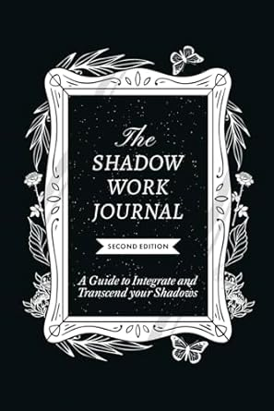**中文书名：《阴影工作日记（第二版）》**

**英文书名：*The Shadow Work Journal 2nd Edition***

**作 者：Keila Shaheen**

**出 版 社：Zenfulnote**

**代理公司：UTA/ANA/Lauren**

**出版时间：2023年2月**

**代理地区：中国大陆、台湾**

**页 数：227页**

**审读资料：电子稿**

**类 型：励志**

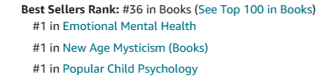

**内容简介：**

《阴影工作日记（第二版）》是畅销自助书籍的新版本，旨在帮助无数读者面对和整合自我的阴影。

这本日记包含一系列发人深省的提示和练习，意在帮助读者探索一直以来受到压抑或否认的那部分自我。经过阴影工作，读者将更深入地了解自己的恐惧、不安全感和消极行为模式，学习如何坦然面对，成为更加完整和真实的自己。

对于正在与焦虑、抑郁、人际关系问题作斗争者，亦或是希冀寻求更大自我意识者，《阴影工作日记（第二版）》都能成为促进个人转型的强大工具，帮助读者开启自我发现和治愈的旅程，释放全部潜力并过上更充实的生活。

此更新版本包括新的实践练习、日记提示和有关“阴影工作”的学习材料，以及用于增强日记体验的全新设计和布局。如果准备好了面对自己的阴影并拥抱真实的自己，这本书将会是完美伴侣。

书中包括：

* 个人意向声明
* 阴影工作深度学习材料
* 交互式阴影工作练习：伤口映射、呼吸、可视化、心灵按摩术（EFT Tapping）、反思性“填空”句和肯定句
* 推动探索有关内心小孩、内心青少年、愤怒、焦虑、自我等主题。
* “找到阴影根源”引导页面，帮助读者在阴影出现时正面应对。

**阴影工作的好处：**

* 改善与他人的互动
* 治愈代际创伤
* 设定个人界限
* 培养对自己和他人的同情心
* 变得“无拘无束”
* 对周围世界有更多的认识和清晰度

**作者简介：**

**基拉·沙欣（Keila Shaheen)**，励志类图书作家，通过创新技术和强大的工具帮助无数人改善了生活。 Keila在德克萨斯州休斯顿出生和长大，一直热衷于探索身心的内部运作。

她在德克萨斯农工大学获得了市场营销、心理学和创意研究理学学士学位，并且是经认证的认知行为治疗从业者。她研究了认知行为疗法、正念、能量心理学和创造性思维等多种疗法。凯拉还拥有佛法瑜伽认证，接受过教师培训，对瑜伽体式和佛教哲学的原理表现出非凡的理解。当凯拉开始看到传统疗法的局限性时，她开始探索内在治疗和思维重塑的替代方法。

此前，她曾加入TikTok，担任创意策略师，随后创立了Zenfulnote，一个自我探索、治疗和个人发展的公司。

凯拉对自助领域最显着的贡献之一是她的《阴影工作日记》。这本日记旨在帮助个人识别并克服潜意识的恐惧和限制性信念。

**感谢您的阅读！**

**请将反馈信息发至：版权负责人**

**Email**：**[Rights@nurnberg.com.cn](mailto:Rights@nurnberg.com.cn)**

安德鲁·纳伯格联合国际有限公司北京代表处

北京市海淀区中关村大街甲59号中国人民大学文化大厦1705室, 邮编：100872

电话：010-82504106, 传真：010-82504200

公司网址：[http://www.nurnberg.com.cn](http://www.nurnberg.com.cn/)

书目下载：<http://www.nurnberg.com.cn/booklist_zh/list.aspx>

书讯浏览：<http://www.nurnberg.com.cn/book/book.aspx>

视频推荐：<http://www.nurnberg.com.cn/video/video.aspx>

豆瓣小站：<http://site.douban.com/110577/>

新浪微博：[安德鲁纳伯格公司的微博_微博 (weibo.com)](https://weibo.com/1877653117/profile?topnav=1&wvr=6)

微信订阅号：ANABJ2002

